**Jędrzej Kuczyński**

**Raport z laboratorium #2**

**4. Przewidywanie struktur 3D RNA**

**a) Referencja**

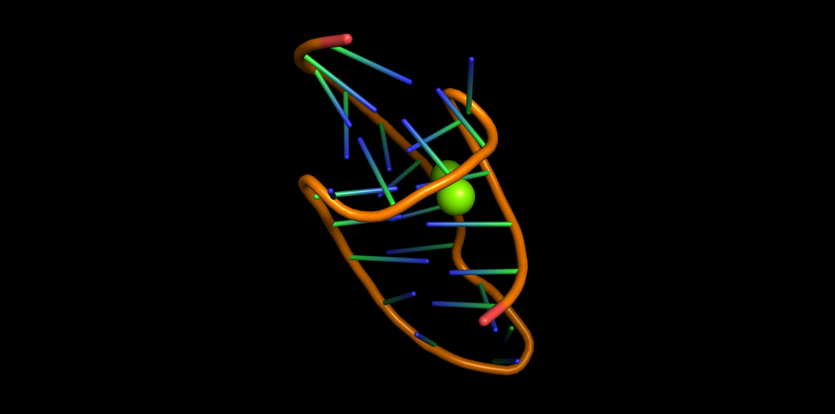

**b) RNAComposer**

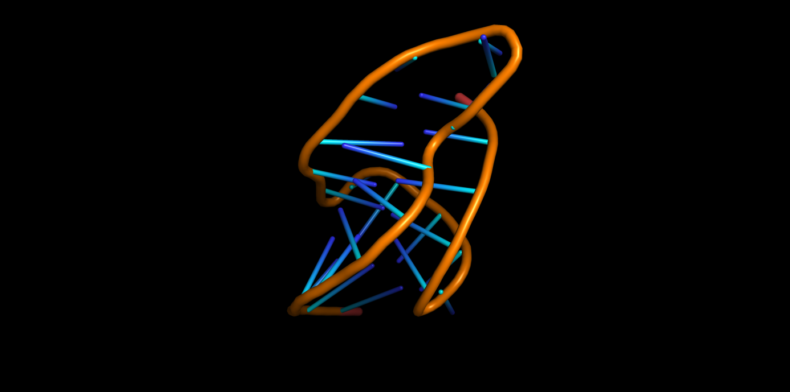

**c) Rosetta FARFAR (RNA De Novo) Protocol**

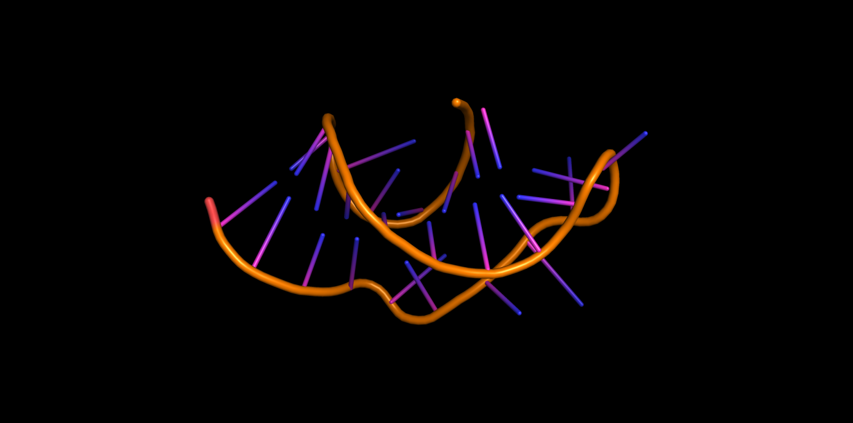

**Wnioski:**

Obliczony model z RNAComposer praktycznie pokrywa się ze strukturą referencyjną. Natomiast w modelu pochodzącym z Rosetta FARFAR struktura 3D jest diametralnie różna i wcale nie przypomina struktury cząsteczki referencyjnej. Ponadto widać w niej braki.